МИНИСТЕРСТВО ОБРАЗОВАНИЯ И НАУКИ УКРАИНЫ

ХЕРСОНСКИЙ НАЦИОНАЛЬНЫЙ ТЕХНИЧЕСКИЙ УНИВЕРСИТЕТ

Лабораторная работа № 1

Тема: Обзор языка программирования java.

По дисциплине «ООП»

Вариант 15

Выполнил: Останевич С.Ю.

Группа 2ПР

Проверил: Кирийчук Д.Л.

Херсон-2016Тема: Обзор языка программирования java.

Цель: ознакомится с языком программирования java.

Индивидуальное задание

15. Даны два целых числа: A, B. Проверить истинность высказывания: «Ровно одно из чисел A и B нечетное».

Приложение 1. Исходный код(Файл Main.java)

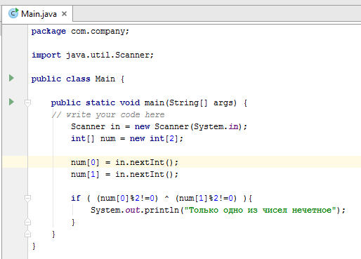

Результат выполнения

Пример 1

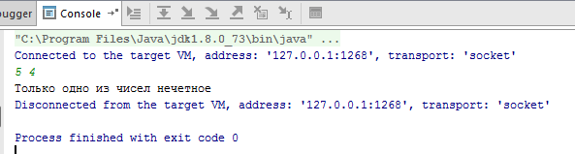

Пример 2

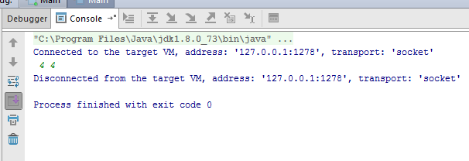

Пример 3



Контрольные вопросы

1. Какие существуют концепции создания программы?

Линейная, процедурная, ООП.

1. Какие существуют группы простых типов данных? Дать характеристику.

byte, short, int, long, char, float, double И boolean

1. Что такое литерал, виды литералов?

Любое полное числовое значение — целый литерал. Например, 1, 2, 3 и 42. Это все десятичные значения, т. е. числа с основанием 10.

Числа с плавающей точкой представляют десятичные значения с дробным компонентом. Они могут быть выражены или в стандартной или научной (экспоненциальной) форме. Стандартная форма состоит из числового ком¬понента, за которым следует десятичная точка, а далее — дробная компо¬нента. Например, 2.0, 3.14159 и 0.6667 представляют правильные числа с плавающей точкой в стандартной системе обозначений.

Булевы литералы просты. Имеются только два логических значения — true и false.

1. Переменная.

Переменная — базовая единица хранения в Java-программе. Переменная определена комбинацией идентификатора, типа, и необязательного инициа¬лизатора.

1. Какие бывают операции? Дать характеристику.

Арифметические, логические, сравнения, побитового сдвига.

1. Какие существуют группы простых типов данных? Дать характеристику.

Целочисленные, символьные, с плавающей запятой, логические.